Tutoriel pour démarrer

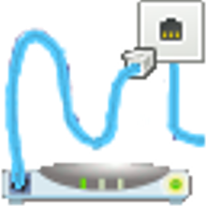

Table des matières
Mini-didacticiel pour commencer 3
Objectif 4
Dessin du réseau 4
Configuration IP 7
Configuration d'un service Web 11

Mini-didacticiel pour commencer

Ce didacticiel a été réalisé avec la version 1 du simulateur. L'aspect de certains composants et de l'interface a un peu changé, mais le fonctionnement reste le même.

Objectif
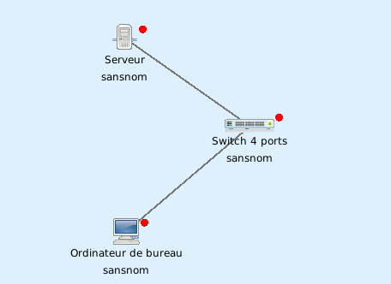

Le but de ce didacticiel n'est pas de vous apprendre les principes des réseaux : ce qui suit est destiné à vous permettre de découvrir le fonctionnement de Network-In ! en concevant le réseau très simple ci-contre.

Ce réseau comprendra :
- Un ordinateur client appelé pc1 ;
- Un ordinateur serveur Web appelé servweb ;
- Un switch pour les relier ensemble.

Dessin du réseau
Commencez par démarrer Network-In ! depuis le menu d'applications.

- Cliquez sur l'onglet Ordinateur puis choisissez Ordinateur de bureau.  - Cliquez sur la zone de dessin de réseau. Un icône représentant un ordinateur de bureau apparaît.  - De la même façon, placez un ordinateur serveur. | 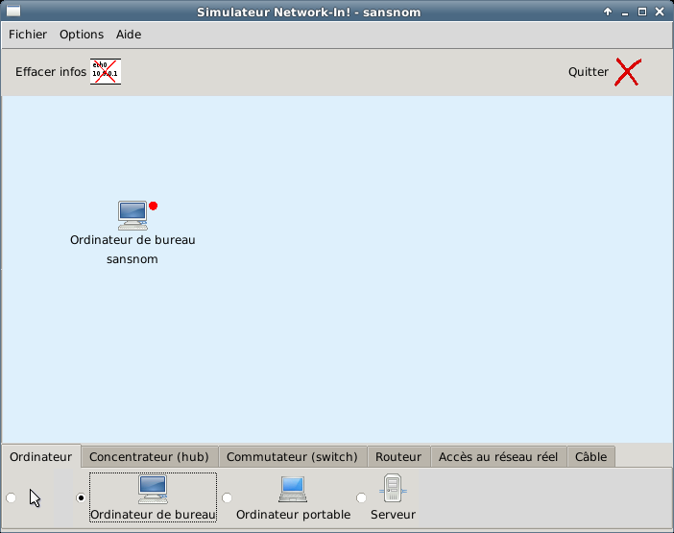  1  2  3
- Cliquez sur l'onglet Commutateur.  - Puis choisissez et placez un switch à 4 ports. | 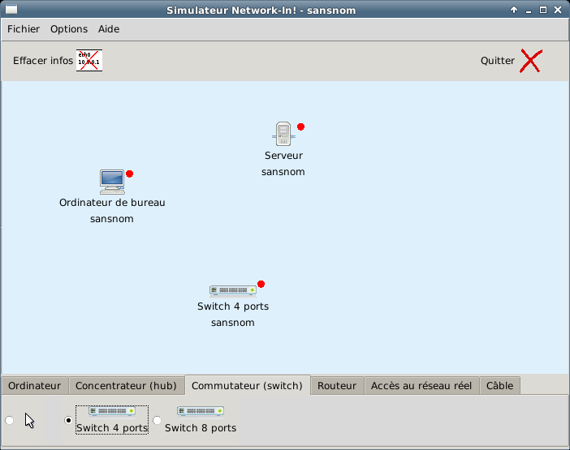  5  4
A tout moment, en cliquant sur un matériel et en glissant la souris, vous pouvez le déplacer où bon vous semble.  - Disposez donc les trois appareils comme ceci. | 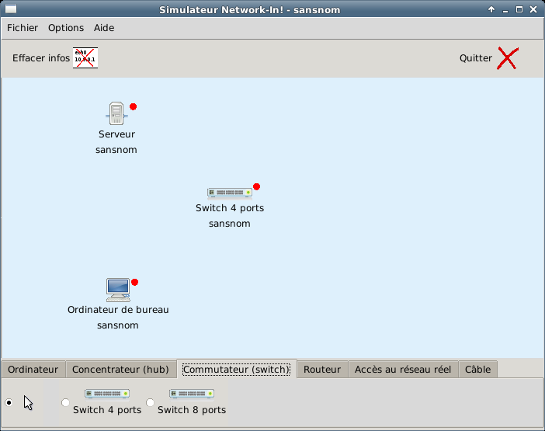  6
Vous allez maintenant relier ensemble les trois matériels.  - Cliquez sur l'onglet Câble puis choisissez un câble droit.  - Cliquez sur le serveur puis sur le switch afin de les relier. On vous demande de choisir un port sur le switch. N'importe lequel convient.  - Procédez de même pour relier l'ordinateur de bureau au switch. | 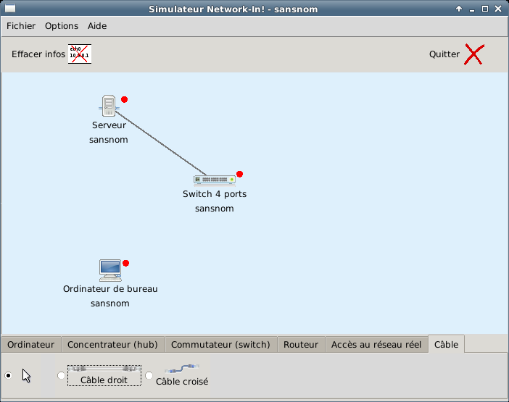  7  7  8
Votre réseau est câblé. Vous allez pouvoir démarrer vos appareils !  - D'un clic droit sur le switch vous accédez à un menu contextuel. Choisissez Démarrer dans ce menu.  - Faites de même pour les deux ordinateurs. | 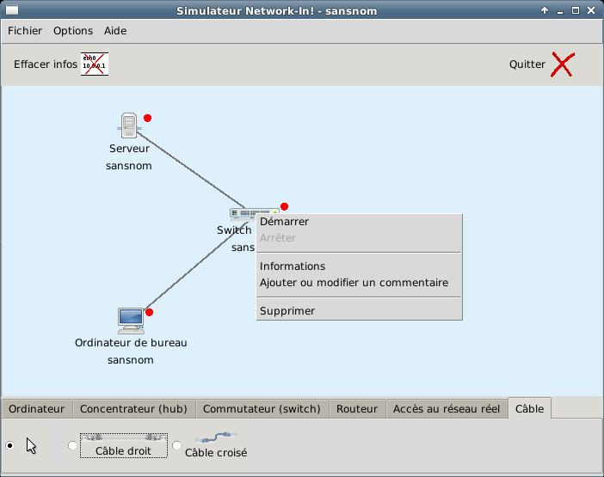  10
Le switch démarre presque immédiatement.  Les ordinateurs mettent un peu plus de temps à démarrer. Cela est tout à fait normal : il faut charger leur système d'exploitation.  Vous remarquez qu'un matériel démarré est vert et qu'un matériel en cours de démarrage est orange. | 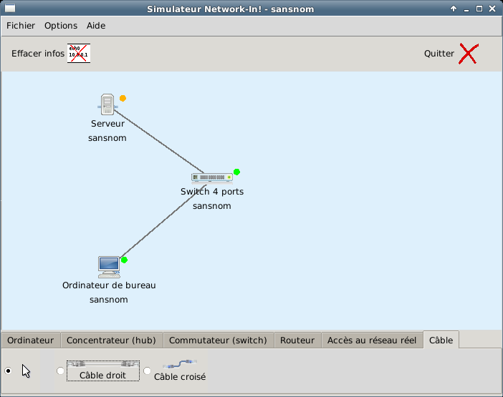

Ca y est, votre première simulation est en cours d'exécution. Votre écran doit ressembler à peu près à cela :
- Les trois appareils sont démarrés.  - Le bureau de l'ordinateur serveur est affiché (fond d'écran gris).  - Le bureau de l'ordinateur de bureau est affiché (fond d'écran bleu ciel). | 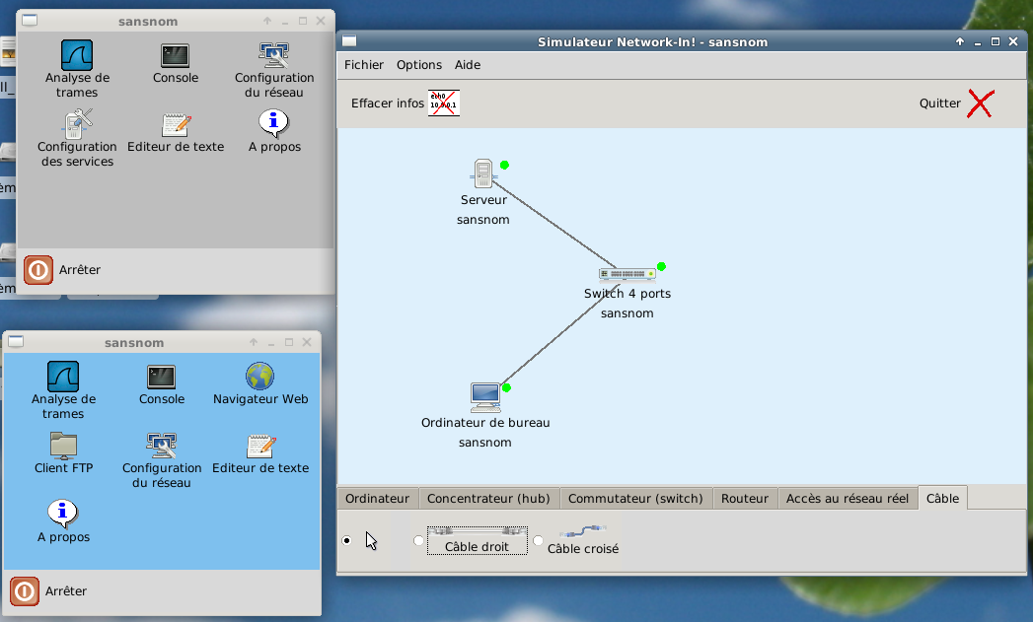

Si vous souhaitez quitter le logiciel, il est nécessaire d'arrêter les matériels qui sont en fonctionnement. Comme pour le démarrage, cela se fait à partir du menu contextuel de chaque matériel.
Vous n'avez pas besoin de sauvegarder avant de quitter le logiciel, la sauvegarde est automatique et vous retrouverez votre configuration à l'identique lors du prochain démarrage.

Configuration IP
Les deux ordinateurs sont reliés entre eux par l'intermédiaire du switch, mais ils ne sont pas encore configurés pour communiquer ensemble.
Il faut au minimum configurer leurs IP.

- Cliquez sur l'icône Configuration du réseau, présent dans la fenêtre représentant le bureau de l'ordinateur. | 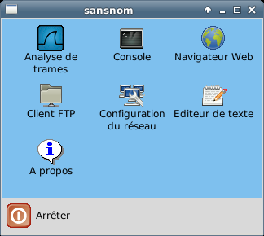  1
- Dans un premier temps, cliquez sur le bouton Nom. | 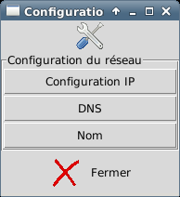  2
- Donnez le nom pc1 à votre ordinateur et cliquez sur valider. | 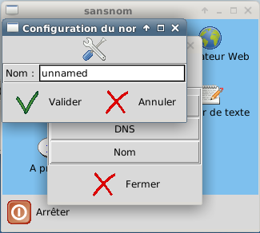  3
Vous constatez que les informations se mettent à jour sur le schéma du réseau. | 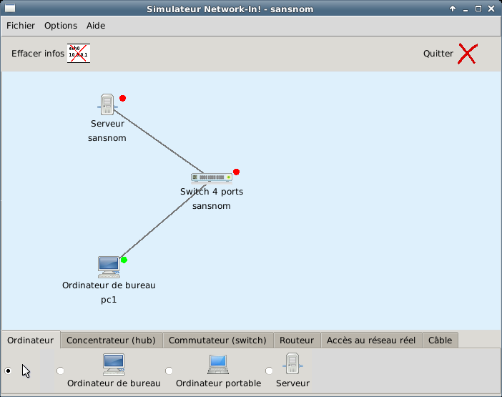
- Faites apparaître le menu contextuel de pc1 et choisissez Informations.  - Une boite apparaît et vous donne certains renseignements. Notamment, vous pouvez voir que l'IP n'est pas configurée car seule apparaît l'adresse MAC de l'interface. | 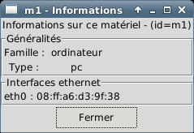  5
- Vous pouvez obtenir ce même renseignement en cliquant sur le câble reliant l'ordinateur au switch. Des étiquettes vous informent sur la configuration de la connexion, pour chaque matériel relié par le câble.  En cliquant sur une des étiquettes, elles s'effacent automatiquement. | 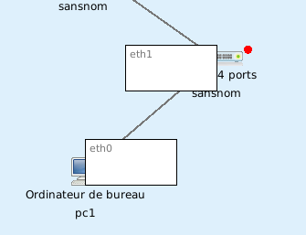  6
Revenez à l'interface de configuration de l'ordinateur pc1.  - Cliquez maintenant sur Configuration IP. | 7
- Commencez par cocher la case Interface active.  - Saisissez les informations suivantes :  Adresse IP : 10.0.0.10  Masque : 255.255.255.0  Passerelle : 10.0.0.254  - Puis terminez en activant le bouton Valider. | 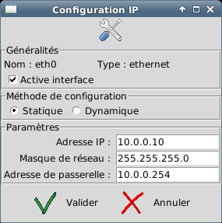  8  9  10
Si tout c'est bien passé, vous constatez que votre interface réseau est maintenant configurée et que les informations sont à jour sur le schéma du réseau. | 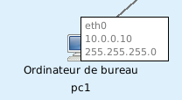  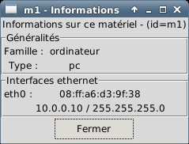
- Procédez de la même façon pour configurer l'ordinateur serveur avec les paramètres suivants :  Nom : servweb  Adresse IP : 10.0.0.1  Masque : 255.255.255.0  Passerelle : 10.0.0.254 | 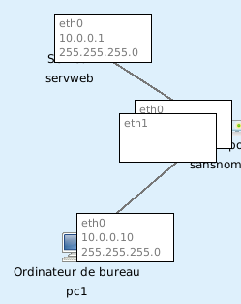  11
Vous allez maintenant vérifier que la connexion fonctionne, en envoyant des ping d'une machine à l'autre.  - Commencez par faire apparaître un terminal sur pc1, en double-cliquant sur l'icône Terminal admin du bureau de pc1. | 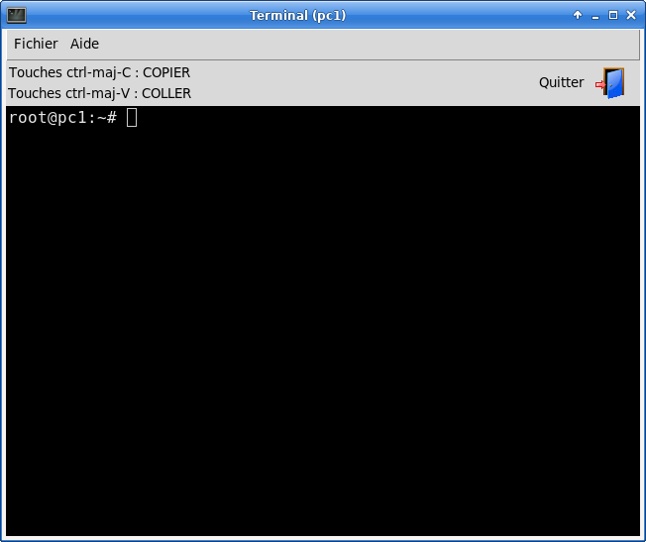
- Vous pouvez vérifier que votre interface est convenablement configurée en tapant la commande ifconfig (commande Linux) ou ipconfig (commande Windows). | 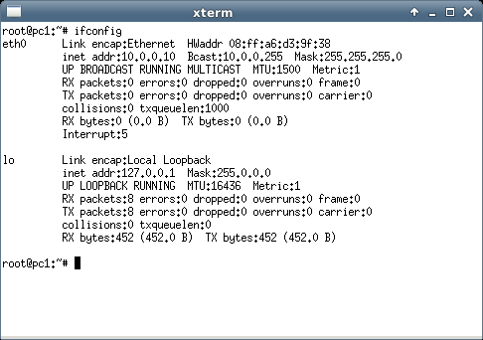  13
- Vous pouvez maintenant vérifier la connexion au serveur servweb en tapant la commande ping suivi de son adresse IP (10.0.0.10).  Si tout se passe correctement, servweb répond.  Pour arrêter l'envoi des ping, appuyez sur les touches ctrl et c.  - Un bilan s'affiche alors. | 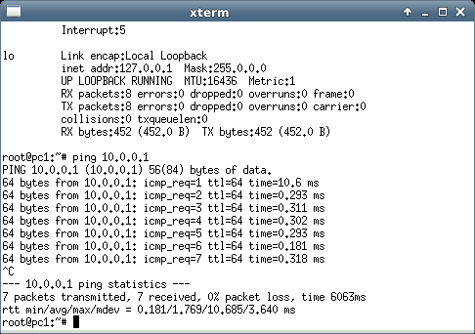  14  15
- Vous pouvez tenter l'expérience depuis servweb : contactez pc1 depuis cet ordinateur.  N'arrêtez pas l'envoi des ping pour le moment. | 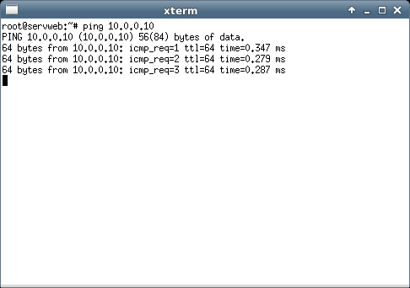  16
Tentez une expérience :  - Depuis le menu contextuel du switch, arrêtez celui-ci.  - Le réseau ne fonctionne plus, vous le constatez car l'envoi des ping est désormais sans réponse.  Bien entendu, si vous redémarrez le switch, la connexion sera rétablie. | 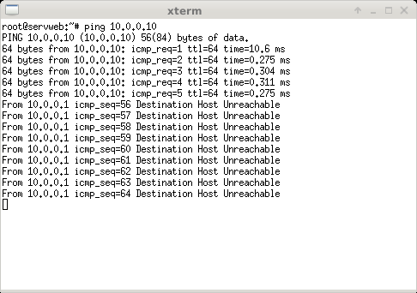  18

Configuration d'un service Web
Le mini-réseau actuel n'a pas grande utilité, puisque les ordinateurs communiquent, mais n'ont rien à échanger de particulier.
Vous allez maintenant configurer le serveur pour qu'il propose des pages Web à pc1.
- Depuis le bureau de pc1, démarrez le navigateur en cliquant sur l'icône Navigateur Web (patientez un peu le temps qu'il se charge). | 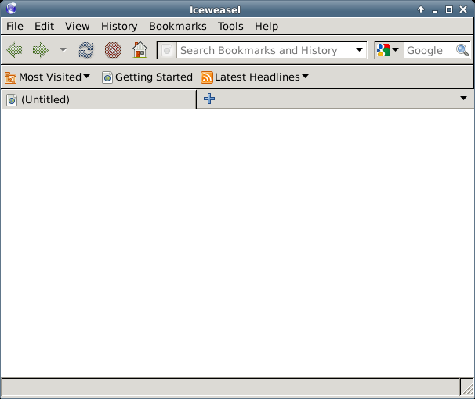
- Dans la barre d'adresse, tapez l'adresse IP de servweb : 10.0.0.1  - Vous constatez que serweb ne propose pas de service Web pour le moment. | 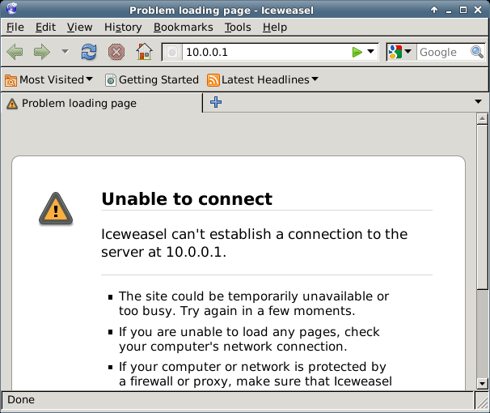  2  3
- Démarrez l'interface de configuration des services en double-cliquant sur l'icône Configuration des services du bureau de servweb. | 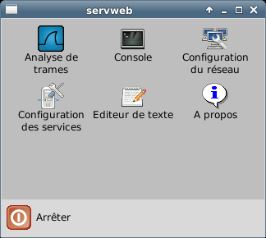  4
- Cliquez maintenant sur le bouton Serveur HTTP, depuis la boite qui vient d'apparaître. | 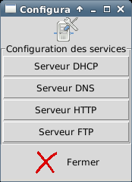  5
- Demandez le démarrage du serveur en cliquant sur On.  - Vous pouvez changer le contenu de la page d'accueil du site (fichier index.html).  - A la fin appuyez sur le bouton Valider. Au bout de quelques secondes, le serveur est configuré. | 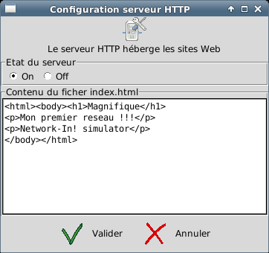  6  7  8
- Rechargez la page depuis le navigateur Web de pc1, vous obtenez désormais la page d'accueil servie par servweb.  Votre serveur est fonctionnel. | 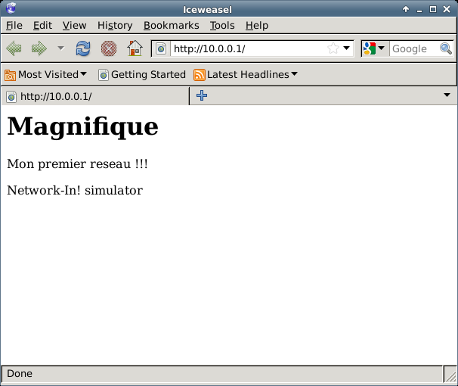  9

